Grupa | PS3
Imię I nazwisko | Artur Tagisow
Zadanie | Projekt 3: API sieciowe.

Teoria
API Ergast pozwala na odczyt w dwojaki sposób:
poprzez odczyt pliku .html (http://ergast.com/api/f1/2008/5/results) (format przyjazny dla ludzkiego oka)
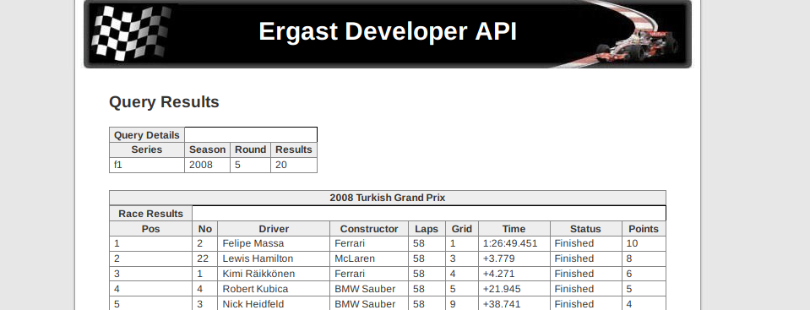
poprzed oczyt pliku .json: http://ergast.com/api/f1/2008/5/results.json (format przyjazny aplikacjom)
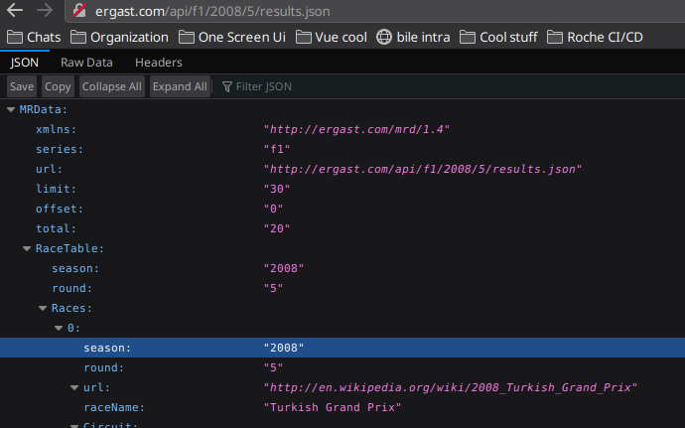
Ergast pozwala na szczegółowe zawężenie danych poprzez parametry w URL:
http://ergast.com/api/f1/drivers/alonso/constructors/renault/results
Do odczytu API użyto paczki NPM ‘axios’ - która jest nakładką na standardowe Fetch API.
Użyto komponentów FlatList, Picker, Picker.Item, TextInput, Text, Button oraz Touchable Opacity. Wszystkie są standardowymi komponentami dostępnymi w paczce `react-native`.
Poza tym, wszystkie komponenty są wykonane przy użyciu React Hooks.
Zaimplementowano także wyszukiwanie elementów w FlatList (zadanie na dodatkowy punkt)

Listingi
 | Pierwszy widok aplikacji.  Sezony są zbudowane na bazie komponentu <Picker> - możliwe jest wybranie wartości od 1950 do 2019.  const [season, setSeason] = useState("2019");  const [round, setRound] = useState("1");  let seasons = [];  for (let i = 1950; i <= 2019; i++) {  seasons.push(String(i));  }  <Picker  selectedValue={season}  onValueChange={setSeason}  >  {seasons.map(season => (  <Picker.Item  label={season}  value={season}  />  ))}  </Picker>  <Text>Runda</Text>  <TextInput  onChangeText={setRound}  value={round}  keyboardType="number-pad"  />

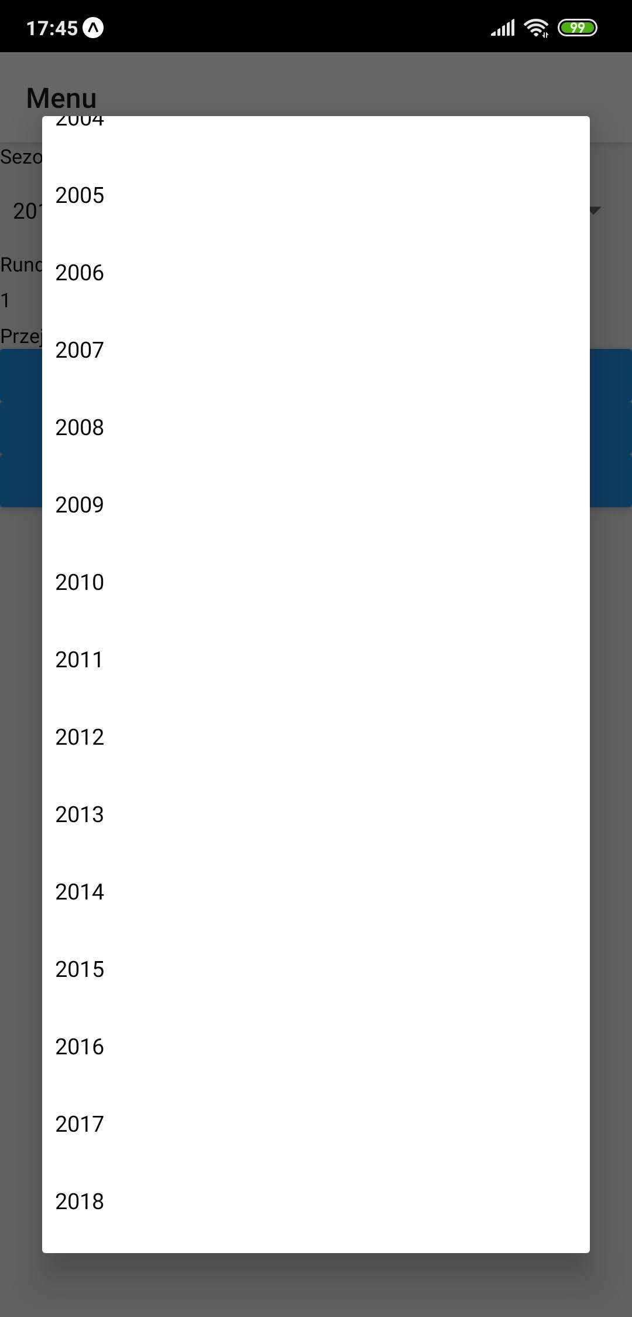 | Wartości w <Picker>

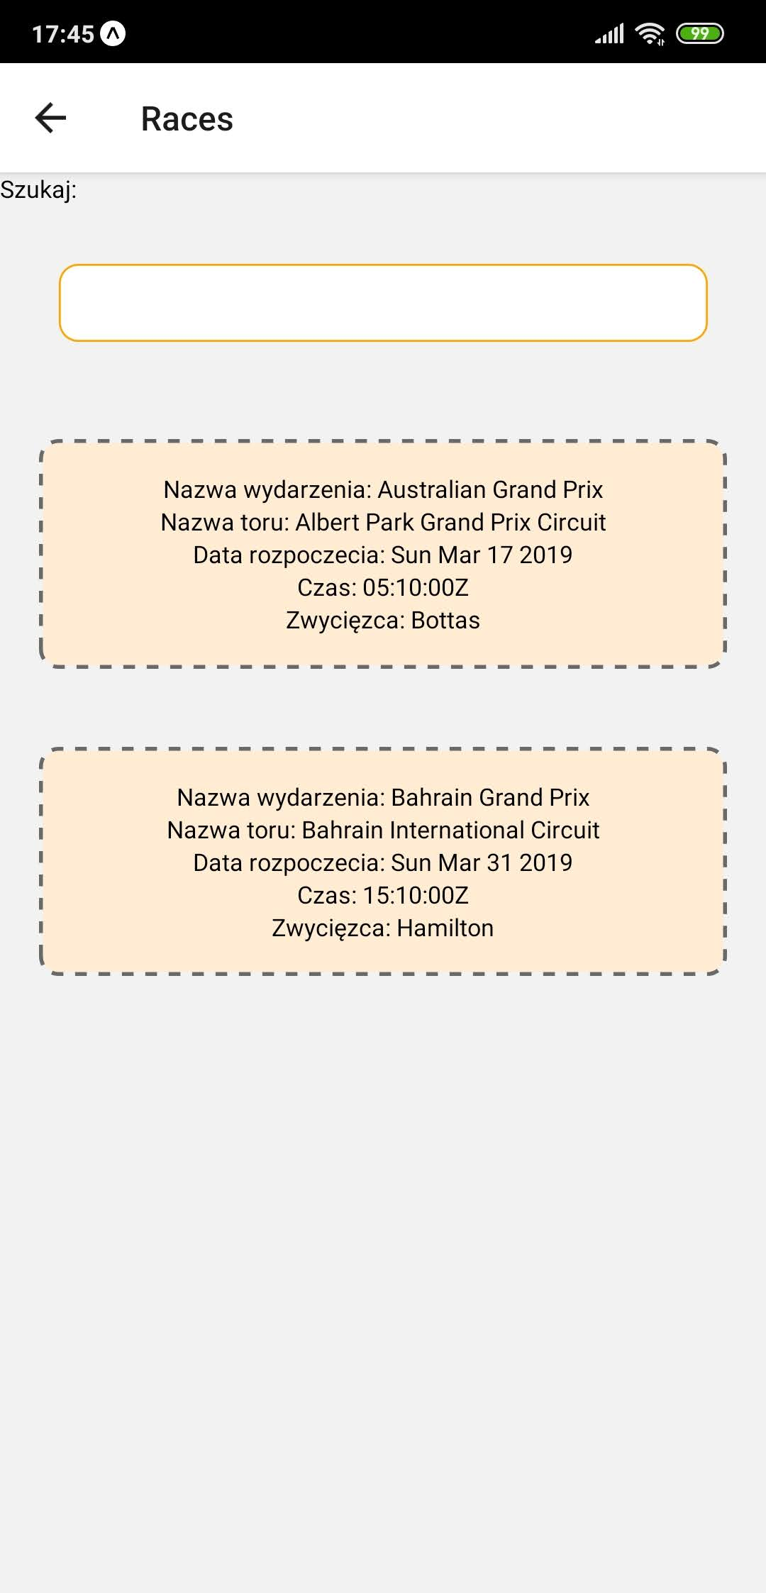 | Widok wyścigów w danej rundzie danego sezonu  Funkcjonalność podstawowa  Dane są pobierane z poniższego endpointu Ergast:  return this.api  .get(`${season}/results/$ {round}.json`)  .then(({ data }) =>  data.MRData.RaceTable.Races);  Główne komponenty (Item oraz funkcja wyszukująca “updateFilteredRaces” jest opisana na kolejnej stronie)  return (  <View>  <Text>Szukaj:</Text>  <TextInput  style={globalStyles.searchbox}  value={search}  onChangeText={text => {  setSearch(text);  updateFilteredRaces(text);  }}  />  {races.length > 0 && (  <FlatList  data={racesFiltered}  renderItem={  data => Item({ data, navigation })  }  keyExtractor={({ round }) => round}  />  )}  </View>  );
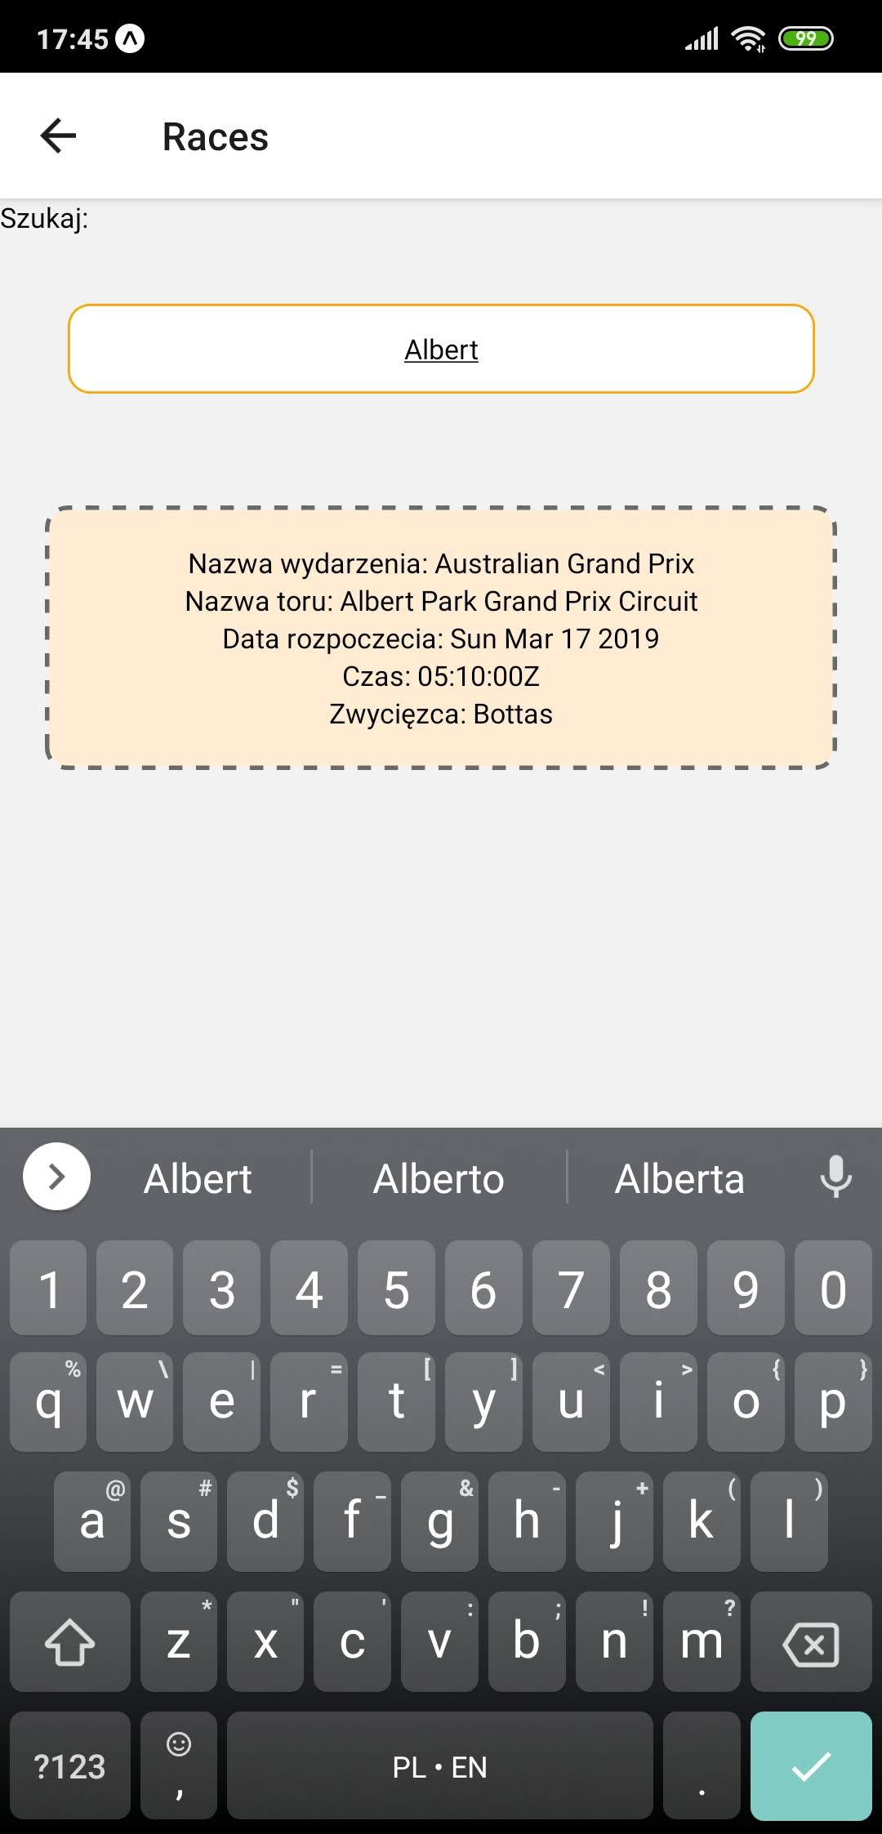 | Widok wyścigów c.d  Prezentacja działającego wyszukiwania  const updateFilteredRaces = searchTerm => {  const filtered = races.filter(race => {  //destrukturyzacja ze standardu ES6  const {  raceName,  Circuit: { circuitName }  } = race;  //wyszukiwanie bierze pod uwagę tylko nazwę trasy oraz nazwę wydarzenia wyścigowego  if ([raceName, circuitName]  .join("").includes(searchTerm))  return true;  return false;  });  // gdy searchTerm === ‘’ wyświetl wszystko  if (!searchTerm) {  setRacesFiltered(races);  } else setRacesFiltered(filtered);  };  Definicja komponentu <Item>  return (  <TouchableOpacity  style={globalStyles.TouchableOpacity}  onPress={() => navigation.push("Details", { data })}  >  <Text>Nazwa wydarzenia: {raceName}</Text>  <Text>Nazwa toru: {circuitName}</Text>  <Text>Data rozpoczecia: {date}</Text>  <Text>Czas: {time}</Text>  <Text>Zwycięzca: {winner}</Text>  </TouchableOpacity>  );
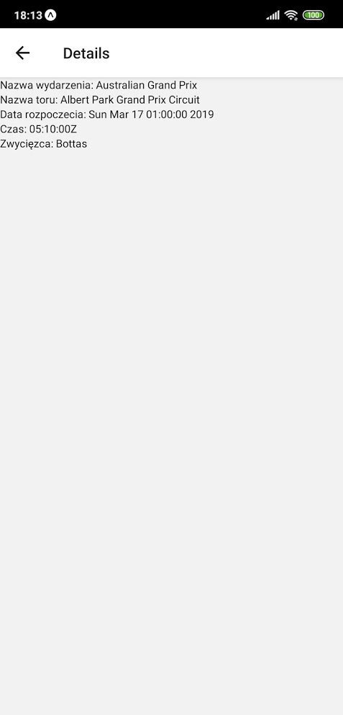 | Widok szczegółow dla wyniku wyścigów:  export const Details = ({  route: {  params: { data }  }  }) => {  console.log("details", data);  const {  raceName,  Circuit: { circuitName },  time,  Results  } = data.item;  const date =  new Date(data.item.date).toLocaleString();  const winner = Results[0].Driver.familyName;  return (  <View>  <Text>Nazwa wydarzenia:  {raceName}  </Text>  <Text>  Nazwa toru: {circuitName}  </Text>  <Text>  Data rozpoczecia: {date}  </Text>  <Text>Czas: {time}</Text>  <Text>Zwycięzca: {winner}</Text>  </View>  );  };

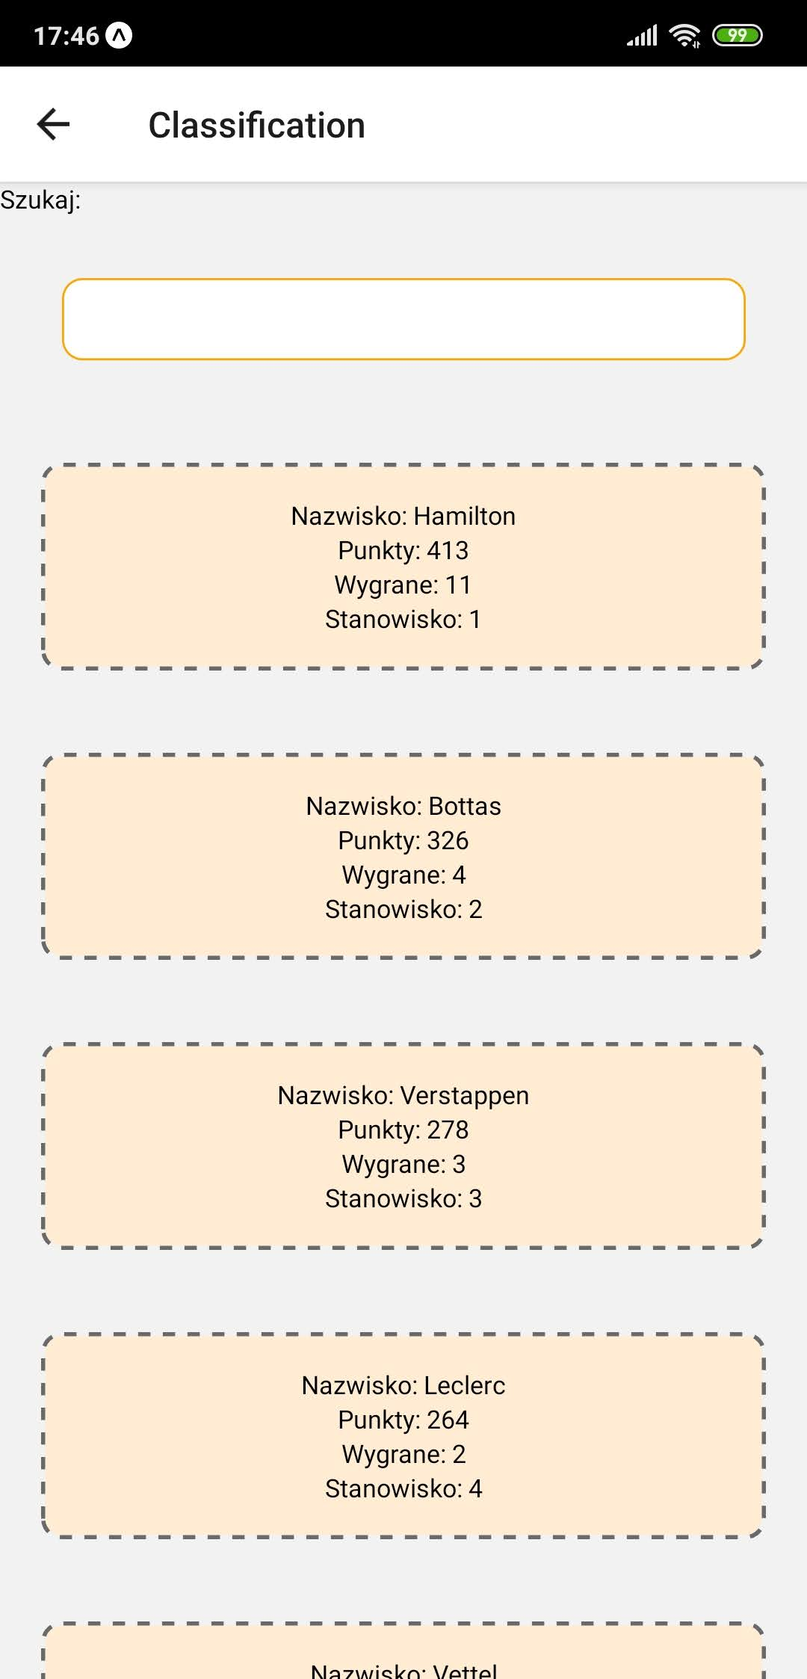 | Widok wyników końcowych danego sezonu wyścigowego (tj. Ranking kierowców)  Funkcjonalność dodatkowa (1 z 2)  Dane są pobierane z API w następujący sposób:  getStandings(season = "current") {  return this.api.get(`  ${season}/driverStandings.json  `)  .then(({ data }) => {  console.log(data);  //dosć głębokie zagnieżdżenie danych po stronie Ergast  return data.MRData  .StandingsTable.StandingsLists[0]  .DriverStandings;  });  }  Implementacja jest identyczna jak w przypadku poprzedniego widoku. Zmieniły się jedynie nazwy pól obiektów, które są używane w obiektach oraz nazwy pól które są używane podczas wyszukiwania.
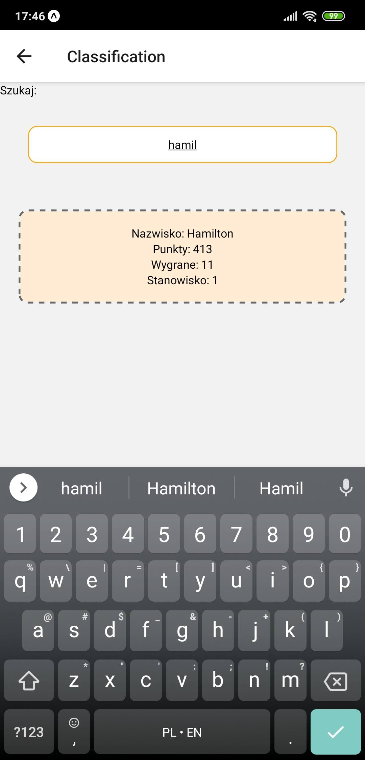 | Kod wyszukiwania kierowców:  const updateFilteredRaces = searchTerm => {  console.log("ranking", races);  const filtered = races.filter(driver => {  const { familyName, givenName } = driver;  //.toLowercase() aby wyszukiwanie nie brało  // pod uwagę wielkości liter (tj. ‘hamilton’  // vs ‘Hamilton’)  if ([familyName, givenName]  .join("")  .toLowerCase()  .includes(searchTerm)) return true;  return false;  });  if (!searchTerm) {  setRacesFiltered(races);  } else setRacesFiltered(filtered);  };
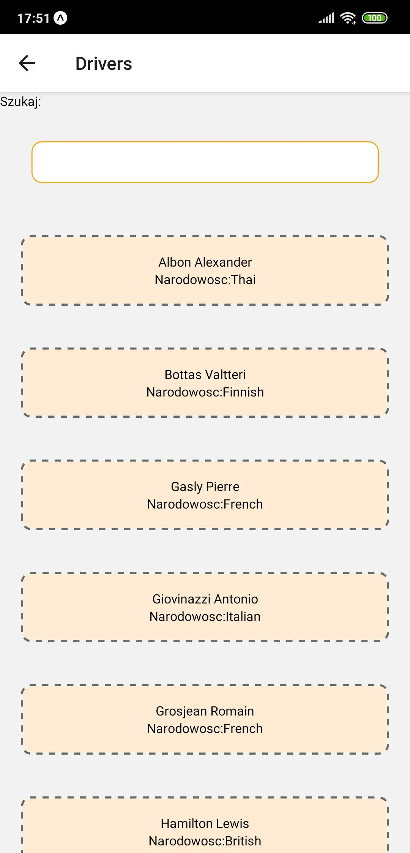 | Ogólny widok wszystkich kierowców w danym sezonie Formuły 1.  Funkcjonalność dodatkowa (2 z 2)  Implementacja jest identyczna jak w przypadku poprzednich widoków. Zmienia się jedynie funkcja szukająca.  if ([familyName, givenName]  .join("")  .toLowerCase()  .includes(searchTerm)  ) return true;  Funkcja bierze pod uwagę imie oraz nazwisko kierowcy.

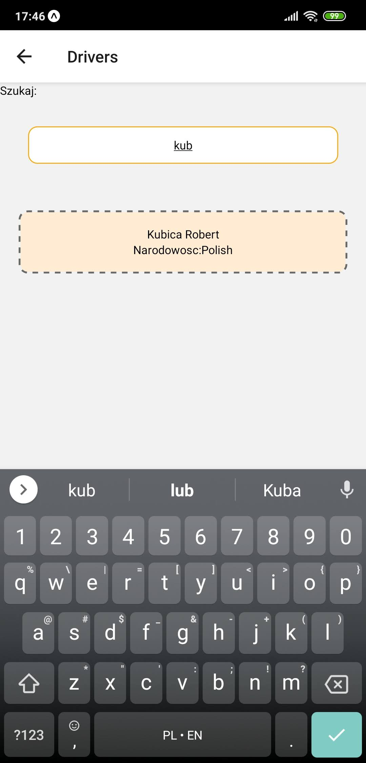 | Funkcja szukająca w przypadku widoku kierowców

import axios from "axios";
class API {
api = axios.create({
baseURL: "http://ergast.com/api/f1/"
});

/**
*
*/
getRaces(season = "current", round = "") {
if (!round)
return this.api.get(`${season}/results.json`).then(({
data
}) => {
return data.MRData.RaceTable.Races;
});
// can also do /results/1.json
else
return this.api
.get(`${season}/results/${round}.json`)
.then(({
data
}) => data.MRData.RaceTable.Races);
}

getStandings(season = "current") {
return this.api.get(`${season}/driverStandings.json`).then(({
data
}) => {
console.log(data);
return data.MRData.StandingsTable.StandingsLists[0].DriverStandings;
});
}

getDrivers(season = "current") {
return this.api.get(`${season}/drivers.json`).then(({
data
}) => {
console.log(data);
return data.MRData.DriverTable.Drivers;
});
}
}

export const ErgastAPI = new API();

